
UNIVERSIDAD MARIANO GÁLVEZ DE GUATEMALA
UMG PLAN
MANUAL DE USUARIO
Sistema de Gestión de Planificación de Cursos Semestrales (SP-II)
Guía operativa por perfiles: Administrador, Coordinador de Carrera y Docente
Versión frontend local 4.0 • Octubre de 2026
IMPORTANTE Edición para pruebas académicas en navegador. Esta versión no está conectada a SQL Server y no sincroniza información entre equipos distintos.

Contenido y alcance del manual
Este manual explica cómo instalar y operar UMG Plan, administrar catálogos, preparar planificaciones semestrales, validar horarios, solicitar confirmación docente, mantener conversaciones, registrar la decisión externa del Director y obtener reportes PDF. Las instrucciones describen la edición frontend con almacenamiento local.
- 1. Requisitos e instalación
- 2. Ingreso y permisos por rol
- 3. Administrador: catálogos y usuarios
- 4. Coordinador: planificación y reglas
- 5. Docente: revisión y comunicación
- 6. Chat, notificaciones y autorización
- 7. Reportes PDF, respaldos y ajustes
- 8. Prueba integral y solución de problemas

Datos incluidos para comenzar
Conjunto | Contenido | Advertencia
Demostración Villa Nueva 2026 | Plan ISC-2026; PL-2026-002; secciones A (30) y B (28); 8 asignaciones | Datos ficticios para practicar.
Referencia Portales 2025 | Cursos 9989-xxx y profesores transcritos del horario académico de referencia | Información histórica; no implica vigencia.
Datos comunes | 10 ciclos, 6 períodos, 10 salones y 35 bloques semanales | Editables por el administrador.

IMPORTANTE Antes de realizar pruebas que puedan borrar información, descarga un respaldo JSON desde Auditoría.

1. Requisitos e instalación

1.1 Requisitos
Elemento | Recomendación
Sistema | Windows 10/11, macOS o Linux
Entorno | Node.js 20.19+ o 22.12+ y npm
Editor | Visual Studio Code
Navegador | Google Chrome, Microsoft Edge o Firefox actualizado
Base de datos | No es necesaria en esta versión

1.2 Abrir el sistema
1. Descomprime UMGPlan-Frontend-Completo-Local.zip en una carpeta nueva, idealmente C:\Proyectos\UMGPlan-Frontend.
2. Abre en VS Code la carpeta que contiene el archivo package.json.
3. En Terminal → Nueva terminal, ejecuta npm install.
4. Después ejecuta npm run dev.
5. Abre http://localhost:5173/ o la dirección local que indique la terminal.
6. Introduce uno de los usuarios de la siguiente sección.
IMPORTANTE No mezcles archivos de ZIP anteriores. No se necesita iniciar SQL Server, ejecutar scripts SQL ni crear una API para esta edición.

1.3 Comprobación opcional
Ejecuta npm test para las pruebas automáticas de lógica y npm run build para comprobar que Vite compile el frontend en tu equipo.

2. Inicio de sesión y perfiles
Perfil | Usuario | Clave de demostración
Administrador | admin | Demo2026!
Coordinador de Carrera | coordinador | Demo2026!
Docente de ejemplo | docente1 a docente8 | Demo2026!

2.1 Inicio, menú y tema
1. Escribe tu usuario y la contraseña en la pantalla de acceso.
2. Utiliza el menú lateral para abrir el módulo permitido a tu rol.
3. La campana de la cabecera muestra notificaciones pendientes.
4. El icono de luna o sol cambia entre modo claro y oscuro.
5. Usa Cerrar sesión en la zona inferior del menú cuando quieras cambiar de perfil.

2.2 Límites de acceso
Perfil | Permisos | Restricciones
Administrador | Mantiene usuarios, profesores y catálogos. Consulta auditoría, reportes y respaldos. | No elabora ni autoriza una planificación.
Coordinador | Crea secciones, asignaciones, solicita revisiones, corrige, consolida, genera PDF y registra decisión. | No confirma disponibilidad en nombre de docentes.
Docente | Consulta únicamente sus asignaciones y conversaciones, confirma o informa inconvenientes. | No modifica cursos, secciones, salones ni asignaciones ajenas.
Director | Recibe un PDF consolidado, lo revisa y comunica una resolución externamente. | No inicia sesión; su decisión se registra por Coordinación.

IMPORTANTE Los permisos en modo frontend son demostrativos. Antes de utilizar datos institucionales reales se necesita autenticación y control de acceso en un servidor.

3. Administrador: gestión de datos académicos

3.1 Catálogos disponibles
Menú | Campos principales
Catálogos → Profesores | Código, nombre, correo; teléfono y especialidad opcionales.
Gestión académica → Planes de estudio | Código de plan y carrera, carrera, centro, modalidad, universidad.
Gestión académica → Ciclos | Número y descripción del ciclo.
Gestión académica → Períodos | Semestre y año.
Gestión académica → Salones | Código, capacidad y tipo de salón.
Gestión académica → Horarios | Día, hora de inicio y finalización.
Catálogos → Cursos | Código, nombre, ciclo, plan, laboratorio y costo cuando corresponda.

3.2 Procedimiento CRUD
1. CREAR: escribe los campos obligatorios y selecciona Agregar registro.
2. VER: localiza un registro en la tabla, pulsa Ver y comprueba el detalle.
3. EDITAR: utiliza Editar, cambia el dato y pulsa Guardar cambios.
4. INACTIVAR / ACTIVAR: cambia el estado para controlar si está disponible en nuevos registros.
5. ELIMINAR: usa Eliminar; si el registro está relacionado con cursos, docentes o planificaciones, UMG Plan bloqueará su borrado.
Los campos Centro universitario, Modalidad y Universidad ofrecen sugerencias; también es posible escribir un valor diferente para corregirlo o ampliarlo.

3.3 Ejemplo visual de Gestión Académica
La pestaña Planes de estudio agrupa los datos institucionales que después aparecerán en la programación y el PDF. El formulario permite conservar los valores por defecto de la Universidad y modificar el centro, modalidad o carrera cuando sea necesario.
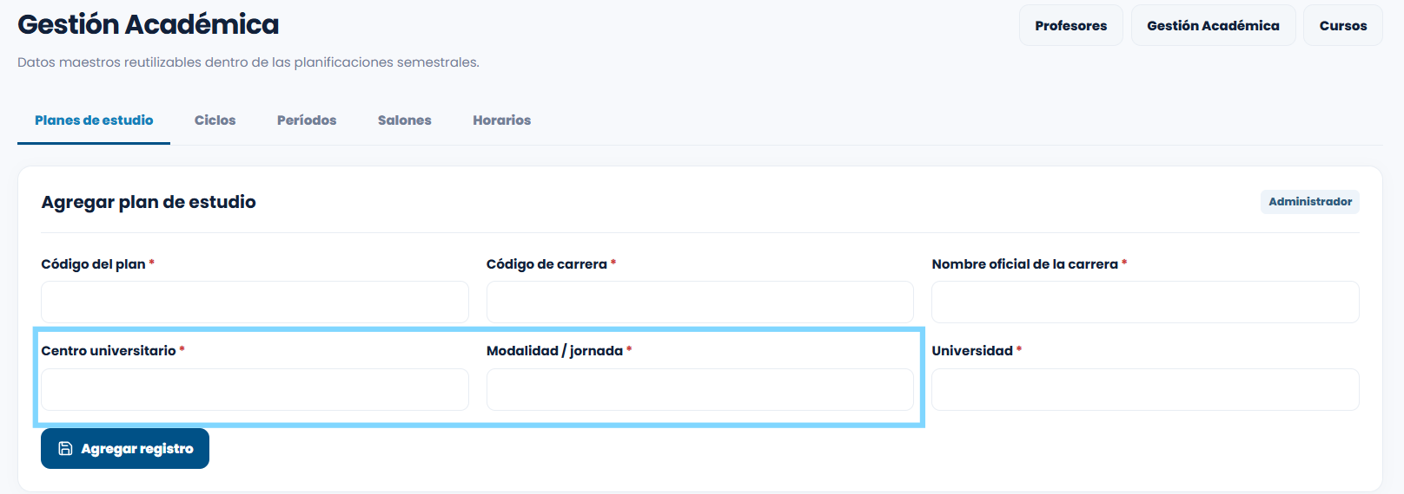
Figura 1. Ejemplo de la pantalla de Gestión Académica (captura proporcionada durante las pruebas).

3.4 Administración de usuarios
1. Entra a Usuarios y roles y selecciona Crear usuario.
2. Completa nombre, usuario de acceso y rol.
3. Si el rol es Docente, vincula una ficha de profesor existente.
4. Comprueba Ver, Editar, Inactivar, Activar, Eliminar o Restablecer acceso según corresponda.
5. La contraseña inicial de las cuentas de ejemplo es Demo2026!; el usuario puede cambiarla en Ajustes.
IMPORTANTE No elimines tu propia cuenta administrativa. El sistema impide borrar registros que sostienen relaciones requeridas por la planificación.

4. Coordinador: creación de planificaciones

4.1 Iniciar o abrir una propuesta
1. Inicia sesión con coordinador.
2. Entra a Planificación → Propuestas.
3. Puedes abrir la planificación PL-2026-002 ya cargada o crear una nueva.
4. Al crear una nueva, selecciona el plan de estudio y el período académico.
5. Abre Ver / gestionar para mostrar las pestañas Secciones y cupos, Asignaciones, Revisión docente, Autorización y PDFs y versiones.

4.2 Secciones y cupos
Registra o consulta los estudiantes inscritos por período y ciclo. Define la cantidad de secciones y el cupo con base en el número de inscritos y el criterio histórico. En la demo, el octavo ciclo tiene 58 inscritos y dos secciones: A con cupo 30 y B con cupo 28.
IMPORTANTE Una planificación se puede conservar incompleta como Borrador; el envío a revisión exige secciones con asignaciones válidas.

4.3 Asignación de cursos
1. Abre Asignaciones y selecciona la sección correspondiente.
2. Selecciona un curso compatible con el ciclo y plan de estudio.
3. Selecciona profesor activo, bloque horario y salón.
4. Pulsa Validar y agregar.
5. Revisa el resultado en la cuadrícula por día/hora y en la tabla detallada.
6. Si necesitas cambios, pulsa Editar; si la asignación sigue editable, puedes eliminarla.

4.4 Controles de validación de horarios
Regla | Qué comprueba | Resultado de incumplimiento
R1 | Un profesor no puede superar cuatro cursos durante un semestre. | Rechaza la quinta asignación.
R2 | Un mismo profesor no puede impartir más de un curso de una sección. | Rechaza la segunda asignación en esa sección.
R3 | Un profesor no puede tener clases cuyos horarios se solapen. | Muestra el cruce e impide guardar.
Salón | No se permite reservar dos clases en el mismo salón y horario. | Solicita otro salón o bloque.
Cupo | La capacidad física del salón no debe ser menor que el cupo de la sección. | Impide seleccionar un salón insuficiente.
Catálogo | Cursos, docentes, planes, ciclos y horarios deben estar activos y relacionados. | Informa la relación o dato inválido.

4.5 Diferencia entre Borrador y Revisión
Etapa | Qué se permite
Borrador | Agregar o corregir secciones y asignaciones; todavía no se exige confirmación docente.
En revisión docente | Cada profesor responde sobre sus asignaciones; el Coordinador recibe avisos y observaciones.
En corrección | Coordinación ajusta las asignaciones y vuelve a enviar lo modificado a revisión.
Consolidada | Todas las respuestas requeridas están confirmadas y sin problemas pendientes.
Autorizada | Se habilita el informe final y se bloquean modificaciones directas.

5. Docente: confirmar o reportar inconvenientes

5.1 Revisar mis asignaciones
1. Coordinación debe enviar previamente la planificación a revisión.
2. Inicia sesión como docente1, docente2 u otra cuenta docente vinculada.
3. Abre Mis asignaciones y revisa curso, sección, día, hora y salón.
4. Si estás conforme, utiliza Confirmar disponibilidad.
5. Si hay inconvenientes, utiliza Reportar inconveniente e indica los días u horas incompatibles.
6. El Coordinador recibe la observación y puede corregir la propuesta antes de volver a enviarla.

5.2 Ejemplo de observación
IMPORTANTE “No tengo disponibilidad el sábado de 07:00 a 09:00. Solicito revisar un bloque por la tarde.”

5.3 Condiciones de consolidación
La revisión de una clase modificada debe volver a quedar confirmada. Si existen docentes que no han respondido o reportaron conflictos sin resolver, el Coordinador no puede consolidar. El Docente nunca autoriza el documento final: solo confirma sus propias asignaciones.

6. Chat y notificaciones

6.1 Chat por planificación
1. Abre Chat con docentes si eres Coordinador, o Chat con Coordinación si eres Docente.
2. Selecciona la planificación y el docente de la conversación.
3. Escribe la consulta o respuesta y pulsa Enviar.
4. Los mensajes quedan identificados por emisor y fecha.
5. El remitente puede editar o eliminar sus mensajes cuando se permita; la conversación se guarda localmente.

6.2 Notificaciones
La campana de la cabecera anuncia envíos a revisión, respuestas docentes, mensajes y decisiones registradas. Puedes marcar avisos individualmente o usar Marcar leídas.

6.3 ¿Cómo simular dos participantes?
1. Usa coordinador y envía la planificación a revisión.
2. Cierra sesión e ingresa como docente1 desde el mismo navegador y el mismo puerto de Vite.
3. Confirma o informa un inconveniente; escribe un mensaje.
4. Vuelve a ingresar como coordinador para ver las novedades.
IMPORTANTE El chat funciona solo entre sesiones que comparten el almacenamiento del mismo navegador. No ofrece comunicación instantánea entre diferentes computadoras sin backend.

7. Autorización externa y reportes PDF

7.1 Procedimiento de autorización
1. En Revisión docente, comprueba que todas las asignaciones están confirmadas y consolida.
2. En Autorización selecciona Generar PDF para Director.
3. Envía el documento externamente para revisión. El Director no accede al sistema.
4. Cuando recibas la decisión, registra Autorizada o Denegada, nombre del Director, fecha, referencia de evidencia y observaciones.
5. Si está Autorizada, genera el PDF final. Si está Denegada, abre correcciones, valida de nuevo y solicita las confirmaciones correspondientes.

7.2 Contenido mínimo del reporte
El PDF conserva la información institucional de la hoja de programación original: universidad, centro, código de carrera, nombre de carrera, modalidad, período, ciclo, sección, cupo, bloques horarios, código y nombre del curso, catedrático y su código, costo de laboratorio cuando corresponda y los espacios institucionales de visto bueno.
La cuadrícula se construye con las secciones por columnas y los horarios por filas, mostrando hasta tres secciones por página. El diseño parte del formato académico de referencia facilitado para el proyecto.

7.3 Ejemplo de reporte PDF
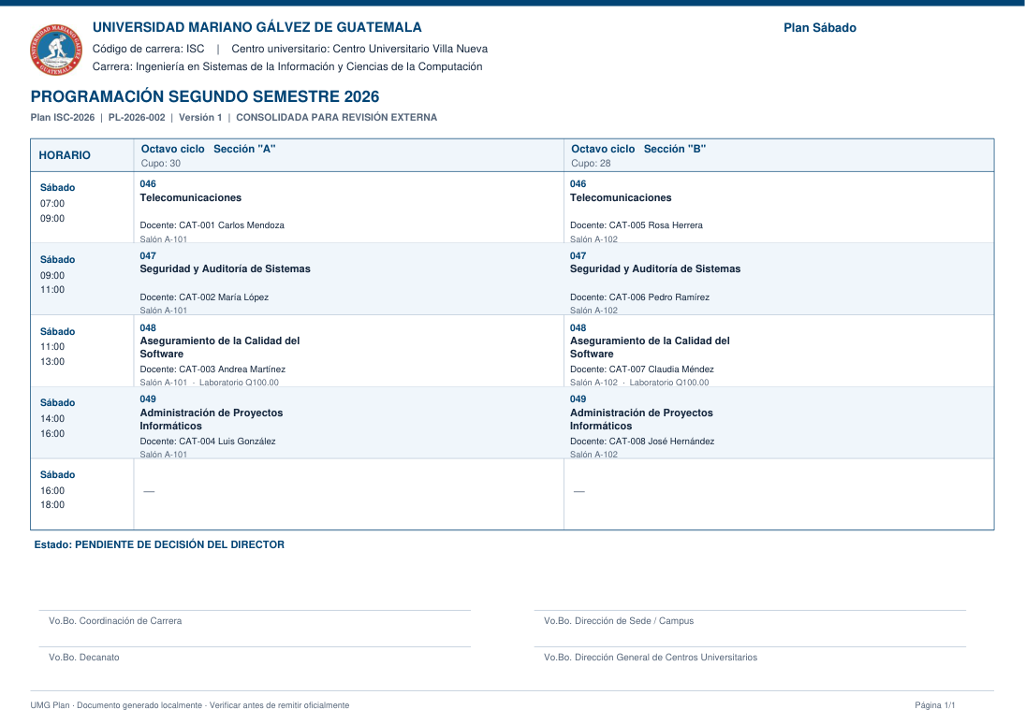
Figura 2. Vista de un reporte consolidado de demostración, generado por UMG Plan.
IMPORTANTE Los espacios de visto bueno no representan firmas reales. Una planificación solo figura como Autorizada si se registra una decisión externa en el sistema.

8. Respaldos, ajustes y auditoría

8.1 Exportar datos
1. Entra como admin a Auditoría.
2. Haz clic en Descargar respaldo JSON.
3. Guarda el archivo con una fecha reconocible y verifica que esté en Descargas.
4. Repite el respaldo antes de cambios importantes o de restablecer ejemplos.

8.2 Importar datos o restablecer la demostración
Desde Auditoría utiliza Importar respaldo JSON para recuperar un archivo previamente exportado por UMG Plan. Los archivos .bak de SQL Server no son compatibles con esta operación.
Restablecer datos de ejemplo recupera los catálogos y asignaciones iniciales y elimina los cambios locales actuales; por ello debe utilizarse solo después de guardar un respaldo.

8.3 Perfil y tema
En Ajustes podrás cambiar los datos de perfil disponibles, actualizar la contraseña de demostración y seleccionar modo claro u oscuro. La preferencia visual se conserva en el navegador.

8.4 Auditoría
El módulo Auditoría muestra eventos registrados por el frontend, como creación, edición, revisión y autorización. Es útil como demostración, pero no equivale a una bitácora inalterable de servidor.

9. Lista de comprobación para la presentación
Prueba | Acción | Resultado esperado
P-01 | Entrar como admin y guardar un curso. | El curso aparece y permanece tras actualizar F5.
P-02 | Ver, editar e inactivar un profesor de prueba. | Los cambios se reflejan en la tabla.
P-03 | Intentar asignación con cruce R3. | El sistema muestra el error y no guarda.
P-04 | Enviar PL-2026-002 a revisión. | Los docentes reciben asignaciones y aviso.
P-05 | Responder como docente1. | La coordinación ve confirmación o inconveniente.
P-06 | Enviar mensaje desde Chat. | La otra sesión lo encuentra con notificación.
P-07 | Consolidar con un inconveniente abierto. | La acción se bloquea.
P-08 | Confirmar todas y generar PDF. | Descarga hoja sábana con curso, docente y cupo.
P-09 | Registrar decisión externa autorizada. | Aparece estado final y PDF autorizado.
P-10 | Exportar e importar JSON. | Se restauran los datos locales respaldados.

10. Problemas frecuentes
Situación | Qué revisar
Una pantalla aparece vacía | F12 → Console; confirma que es el ZIP actual y no uno mezclado.
No abre un módulo | Comprueba el rol, vuelve al menú y reinicia npm run dev.
Faltan datos precargados | Descarga un respaldo y, como admin, restablece la demostración completa.
No se puede enviar a revisión | Revisa secciones sin cursos y las reglas R1–R3.
No se puede consolidar | Asegura todas las respuestas confirmadas y sin inconvenientes.
No aparecen datos en otra computadora | Es normal en modo local; se requiere API y servidor para sincronización.
No abre el PDF | Permite descargas de localhost; comprueba que haya consolidación o autorización según el caso.

11. Consideraciones finales
UMG Plan automatiza, en esta edición de frontend, la experiencia de preparación de programación semestral, revisión docente, corrección de conflictos, consolidación, consulta de reportes y registro de la decisión externa. El proceso se ajusta al planteamiento SP-II sin incluir notas, matrícula, pagos ni otras operaciones académicas fuera del alcance.
IMPORTANTE Esta entrega está preparada para pruebas locales y una demostración funcional. Para implementar institucionalmente es obligatorio desarrollar integración con SQL Server, autenticación de servidor, roles y permisos de backend, sincronización multiusuario, HTTPS, respaldos y pruebas de seguridad.

Fuentes de definición del sistema
- SP - Sistema de Planificacion.pdf: propuesta SP-II, roles, módulos, reglas, estados y requisitos.
- Requerimiento Documentacion Proyecto 2026 (1).pdf: restricciones del ejercicio y contenido mínimo del formato.
- Documento Base Proyecto 5090-048 (1).pdf: horario académico histórico Portales 2025 y composición de la hoja sábana.
- UMGPlan-Prototipo(1).zip: referencia de identidad visual UMG Plan y navegación.
Fin del manual de usuario. El archivo README.md dentro del ZIP contiene comandos de instalación, estructura del proyecto y notas para la futura conexión a base de datos.

